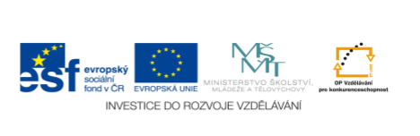

PROJEKT: | OP VK 1.4 709998205
ČÍSLO PROJEKTU: | CZ.1.07/1.4.00/21.0440
NÁZEV DUMu: | Wie viele Sachen…
AUTOR: | Mgr. Tomanová Marie
VZDĚLÁVACÍ OBLAST: | Jazyk a jazyková komunikace
VZDĚLÁVACÍ OBOR: | Německý jazyk
TÉMA: | Množné číslo podstatných jmen
DRUH UČEBNÍHO MATERIÁLU: | Pracovní list
OVĚŘENO VE TŘÍDĚ: | 4.
DATUM OVĚŘENÍ: | 11. 03. 2011

ANOTACE:
- Rozvoj komunikativních dovedností
- Tvoření vět podle obrázků, sloveso sehen
Wie viele Sachen, Menschen siehst du? Schreib bite die Sätze!


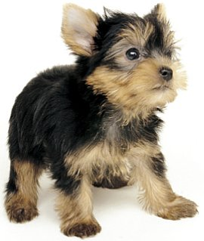



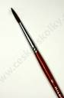



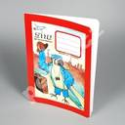



ZDROJE:
Klipart – http//office.microsoft.com
www.ceskeskolky.cz/images/products

